ЗВІТ роботи гуртка за весняний семестр - 2026рр.
Студентський науковий гурток «Шлях до успіху»

Керівник – доцент кафедри психології та педагогіки Наталія Берегова.
Кількість – 13 студентів:
- Бондар О.– ст. гр. ППм-25-1, спеціальності «Психологія».
- Коваль А. – ст. гр. ПП-23-1, спеціальності «Психологія».
3. Польгуй Н. – ст. гр. ПП-23-1, спеціальності «Психологія».
4. Гречана М. - ст. гр. ППз-23-1, спеціальності «Психологія».
5. Козак О. - ст. гр. ППм-25-1, спеціальності «Психологія».
6. Івахнова С. - ст. гр. ПП-23-1, спеціальності «Психологія».
7. Ковалець Д. - ст. гр. ППз-23-1, спеціальності «Психологія».
8. Усольцева О. - ст. гр. ППз-23-1, спеціальності «Психологія».
9. Ковальчук К. - ст. гр. ПП-23-1, спеціальності «Психологія».
10. Парубок Я. - ст. гр. ПП-23-1, спеціальності «Психологія».
11. Кустра Я. - ст. гр. ППз-23-1, спеціальності «Психологія».
12. Карпюк А. – ст. гр. ППмз-21-1, спеціальності «Психологія».
13. Шкода В. - ст. гр. ПП-22-3, спеціальності «Психологія».

ДОСЯГНУТІ РЕЗУЛЬТАТИ РОБОТИ ГУРТКА
«Шлях до успіху»
за весняний семестр 2026рр.

Статті у фахових та науково-популярних виданнях з професійної тематики:
- Берегова Н, Карпюк А. Психотерапевтичні стратегії подолання агресивності підлітків. Наукові перспективи. Київ, 2026 № 2(68) С. 1518-1530.
- Берегова Н, Карпюк А. Агресивність і психосоматичні розлади у підлітків: порівняльний аналіз гендерних відмінностей. Перспективи та інновації науки. Київ, 2026 № 3(61) С. 3117-3129.

Участь членів гуртка у ХV Всеукраїнській науково-практичній конференціії (27 листопада 2025 року):
- Бондар О. – ст. гр. ППм-25-1, спеціальності «Психологія». «Нейровідмінність як чинник підвищеної вразливості до гаджет-залежності». Науковий керівник - Берегова Наталія, кандидат психологічних наук, доцент, кафедри психології та педагогіки
- Козак О. – ст. гр. ППм-25-1, спеціальності «Психологія». «Особливості сприйняття та толерантної взаємодії з військовими, що демонструють симптоми ПТСР». Науковий керівник - Берегова Наталія, кандидат психологічних наук, доцент, кафедри психології та педагогіки
- Гречана М. – ст. гр. ППз-22-1, спеціальності «Психологія». «Психопрофілактика девіантної поведінки у сучасної молоді». Науковий керівник – Берегова Наталія, кандидат психологічних наук, доцент, кафедри психології та педагогіки

Участь студентів-учасників гуртка у Всеукраїнському конкурсі наукових робіт студентів з психології:
- Карпюк А. – ст. гр. ППмз-25-1, спеціальності «Психологія». Тема роботи: «Гендерні особливості прояву агресивності у підлітків». (науковий керівник доцент, канд. психол. наук Наталія Берегова).
- Бондар О. – ст. гр. ППм-25-1, спеціальності «Психологія». Тема роботи: «Разом за доброчесність - твоє бачення має значення!» (науковий керівник доцент, канд. психол. наук Наталія Берегова). За результатами конкурсу посіла 3 місце.

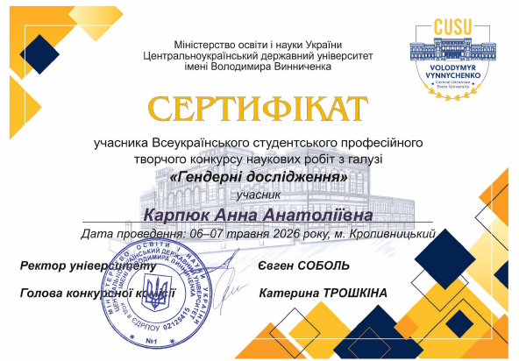
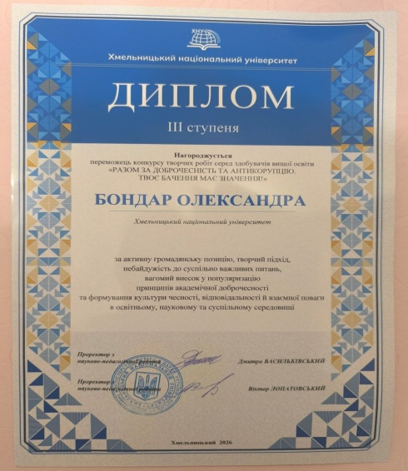
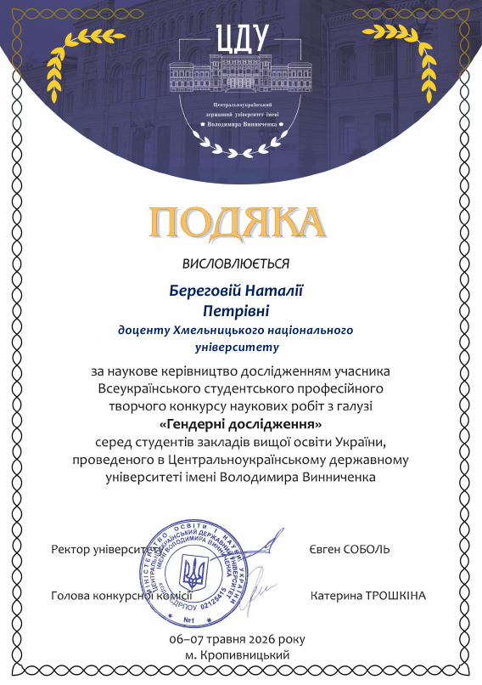

Участь в майстер-класах ХV Всеукраїнської студентської науково-практичної конференції (27 листопада 2025 року):
Бондар О., Козак О. – ст. гр. ППм-25-1, спеціальності «Психологія». Тема: «Шлях до себе: музично-образна релаксація».
Бондар О., Козак О. – ст. гр. ППм-25-1, спеціальності «Психологія». Тема: «Техніка музично-асоціативної арттерапії».
ШКОДА В. – ст. гр. ПП-22-1, спеціальності «Психологія». Тема: «Джерело ресурсів та сенсу».
Коваль А. – ст. гр. ПП-23-1, спеціальності «Психологія». Тема: «Техніка музично-асоціативної арттерапії» Польгуй Н. – ст. гр. ПП-23-1, спеціальності «Психологія». Тема: «Шлях до себе: музично-образна релаксація».
Івахнова С. - ст. гр. ПП-23-1, спеціальності «Психологія». Тема: «Джерело ресурсів та сенсу».
Ковалець Д. - ст. гр. ППз-23-1, спеціальності «Психологія». Тема: «Техніка музично-асоціативної арттерапії».
Усольцева О. - ст. гр. ППз-23-1, спеціальності «Психологія». Тема: «Шлях до себе: музично-образна релаксація».
Ковальчук К. - ст. гр. ПП-23-1, спеціальності «Психологія». Тема: «Моє ресурсне світло».
Парубок Я. - ст. гр. ПП-23-1, спеціальності «Психологія». Тема: «Техніка музично-асоціативної арттерапії» Кустра Я. - ст. гр. ППз-23-1, спеціальності «Психологія». Тема: «Шлях до себе: музично-образна релаксація».
Карпюк А. – ст. гр. ППмз-21-1, спеціальності «Психологія». Тема: «Моє ресурсне світло».

